# Optimisation du référencement SEO

## Objectif

Optimiser un site web existant portant principalement sur la vitesse, le poids des pages du site, l'accessibilité et le respect des normes W3C.

### 1. Analyse de l’état actuel de SEO du site fourni.

10 recommandations pour améliorer le site :

* Optimiser l’URL
* Suppression des balises keywords
* Création et optimisation des balises méta
* Débloquer le téléchargement de la page
* Optimisation des mots clés
* Structurer et hiérarchiser le code html et css
* Optimisez les images
* Amélioration du contrast
* Allégement des pages
* Amélioration du responsive desktop tablette et mobile

2.Amélioration du SEO du site

-- Application des 10 recommandations au contenu du site et à son code source

-- validation du code html et css par W3C

Les recommandations ont été appliqué par section : le Head, le body et le footer.

-- Concernant le head :

1) Il y a l’optimisation de l’url qui consiste à ajouter un titre dans la balise title car le nom du site n’apparait pas

2) La suppression de la balise keyword qui est aujourd’hui totalement obsolète, elle n’est pas lue par Google et n’a plus aucun poids en SEO

3) Création de la balise méta robots en mode index, follow pour l’indexation du site

La balise méta description qui permet d'ajouter une description à la page pour informer les moteurs de recherche ainsi que les internautes du contenu de la page

4) Une manière de contrôler le chargement des scripts consiste à associer des attributs defer ou async aux fichiers .js intégrés à votre site web.

On constate une amélioration en comparant la version origine à la version optimisée à travers lighthouse juste après ces quelques modifications dans la section head

Version originale sur mobile :

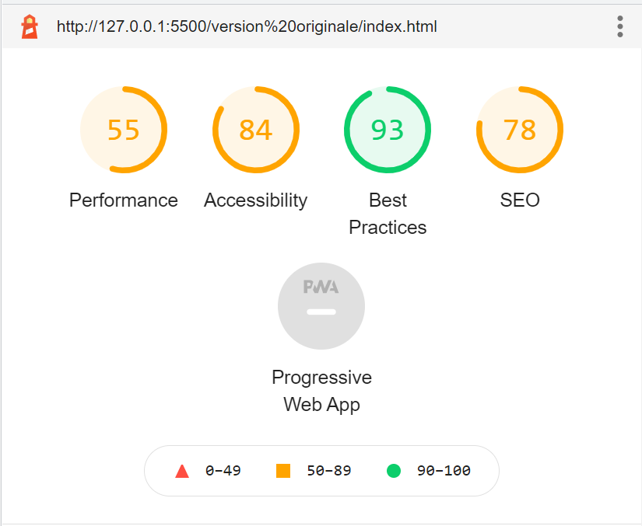

Version optimisée sur mobile :

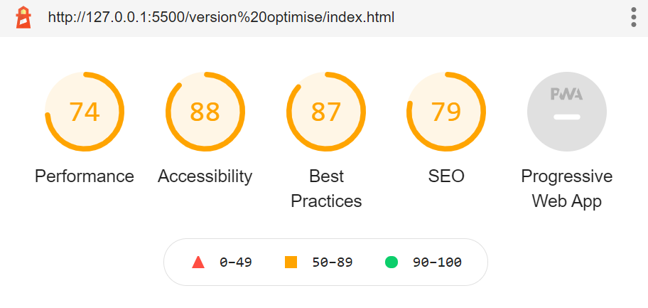

On voit une nette amélioration de la performance qui est passée de 55% à 74%, l’accessibilité a augmenté de 4% et le SEO de 1%

Version originale sur desktop :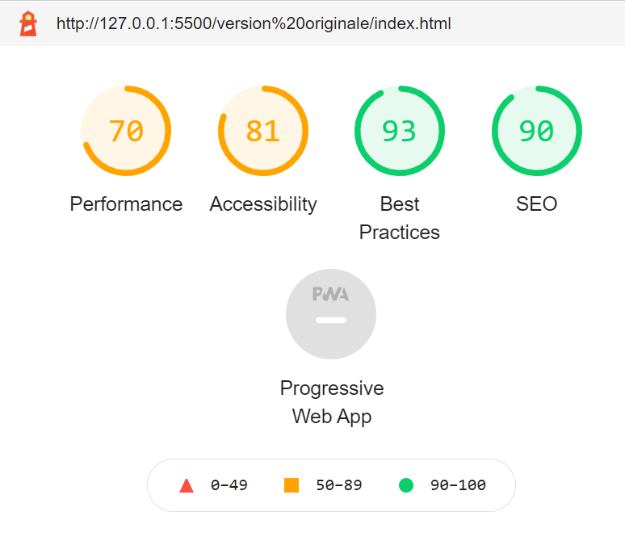

Version optimisée sur desktop :

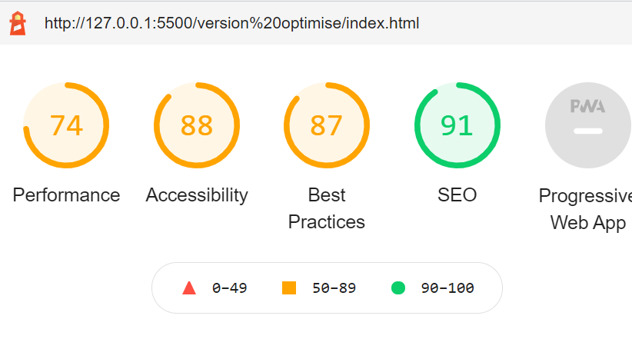

Sur desktop la performance n’a pas grandement changée comme sur le mobile, elle est passée de 70% à 74%. A contrario l’accessibilité a progressée de 7% en passant de 81% à 88%. Et le SEO comme sur version mobile de 1%.

-- Concernant le body :

1) L’optimisation des mots permet aux moteurs de recherche de comprendre ce que contient le site et de le présenter dans ses résultats. Les pages doivent être optimisées en choisissant les bons mots-clés.

2) une bonne structure et hiérarchie du code html et css facilite les robots des moteurs de recherche la lecture de la pages web

3) les Images volumineuses et non adaptées impactent la vitesse de chargement des pages. Il est important de les compressés et les convertir au bon format pour réduire leurs poids, la taille des images doivent être adaptées à leurs contenant.

Poids des images :

Originales Optimisées

Image1 :226 ko 16 ko

Image2 :106 ko 13,5 ko

Image3 :300 ko 3,3 ko

Image4 :400 ko 15,6 ko

Image-de-présentation : 5,93Mo 54,3 ko

La-chouette-agence : 26,5 ko 3,76 ko

La-chouette-agence-bannière : 600 ko 69,3 ko

Logo : 24,4 ko 2,74 ko

Conversion des images :

Originales Converties

Image2 :BMP JPEG

Image3 :BMP JPEG

Image-de-présentation : BMP JPEG

Taille des images :

Image1 : 1003 x 1003 320 x 320

Image2 : 628 x 628 320 x 320

4) Le contrast est très important pour un grand nombre de personnes avec des problèmes de vues, cela concerne essentiellement la lisibilité du texte et des icônes par rapport au fond

- changer la couleur l’écriture et de fond

- Agrandir la taille de l’écriture

5) Alléger les pages en compressant et en minifiant les fichiers HTML, CSS et Javascript du site Web pour gagner un temps précieux sur la vitesse de chargement des pages

* Fichier CSS compressé sur <https://www.minifier.org/>
* Fichier JAVASCRIPT compressé sur <https://www.minifier.org/>

6) Amélioration du responsive sur :

Desktop : correction de la barre de navigation de la page 2 qui n’était pas voyante

Tablette : même problème avec la barre de navigation

Portable : ajustement des photos dans leurs contenu

Après application des recommandations sur le body on constate après analyse sur lighthouse une flagrante amélioration

Version originale sur mobile :

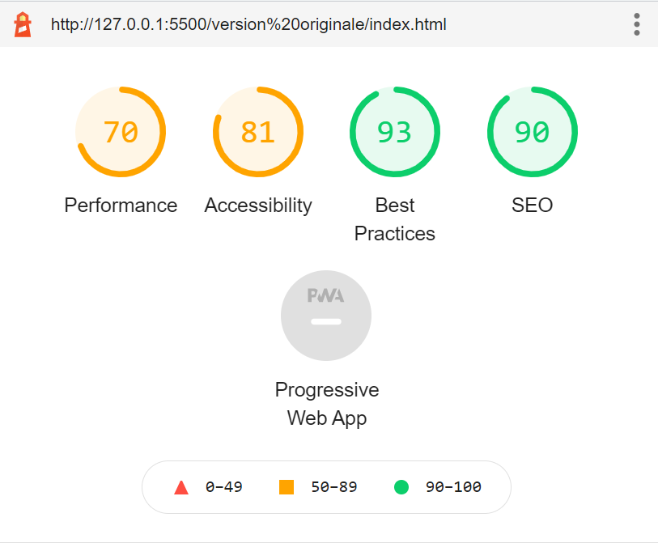Version optimisée sur mobile :

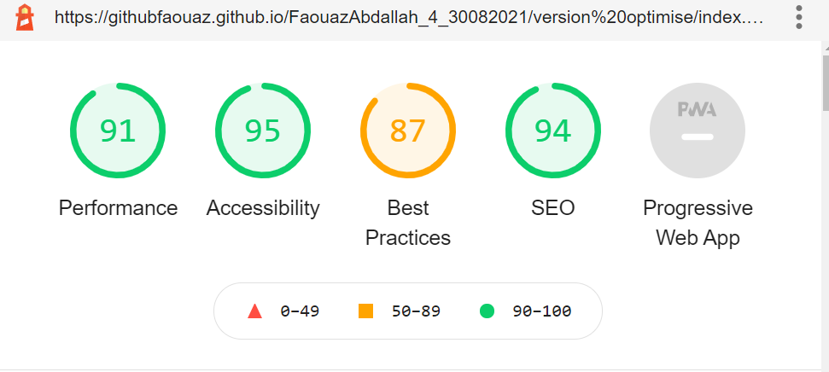Sur mobile la performance est passée de 70% à 91%, l’accessibilité quant à elle de 81% à 95% et le Soe de 90% à 94%

Version originale sur desktop :

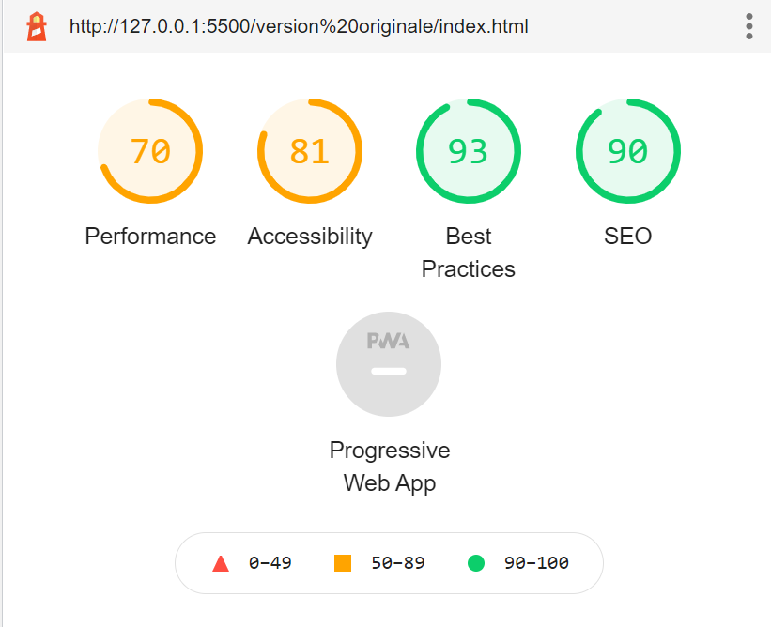

Version optimisée sur desktop :

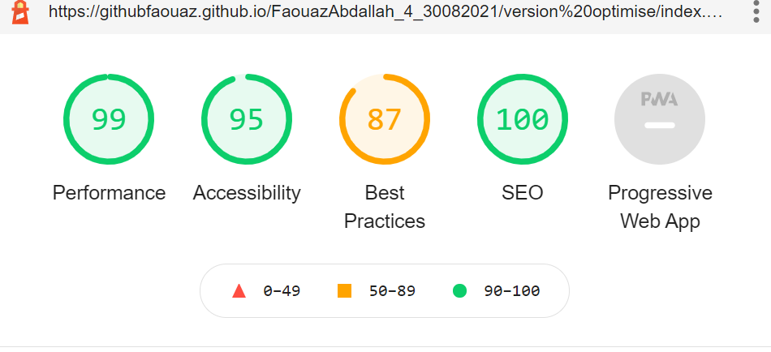

On observe un meilleur changement sur version desktop que sur mobile

On voit une grosse progression 29% en performance, de 14% en accessibilité et en Soe de 10%

-- Concernant le footer :

1) Ajouter une étiquette descriptive, nommé “aria-label“ aux liens sociales qui n'ont pas de nom discernable

2) Amélioration du contrast

Version originale sur mobile :

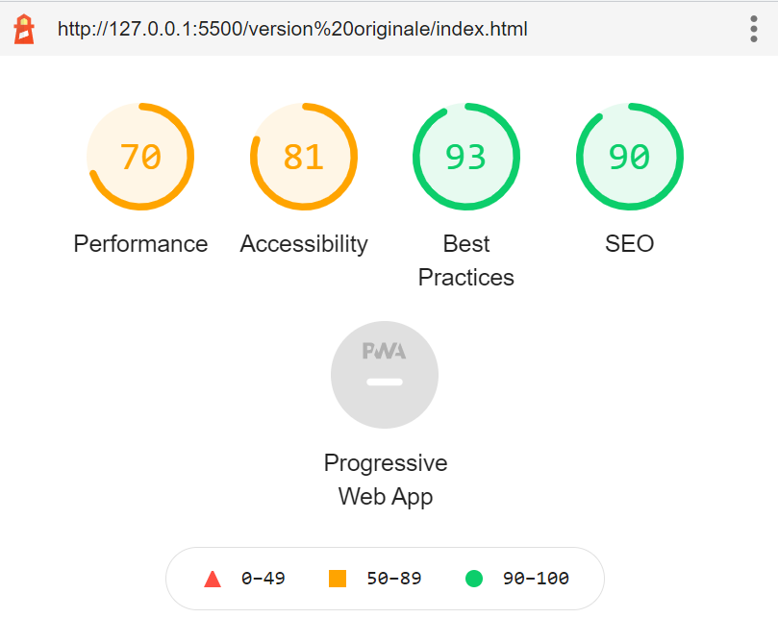Version optimisée sur mobile :

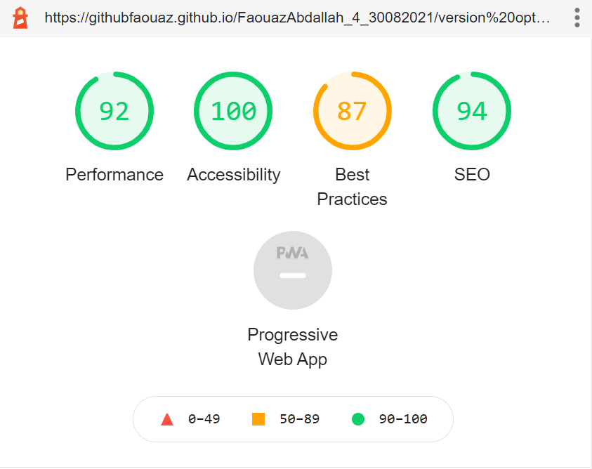Les modifications sur le footer n’ont pas apportées un meilleur résultat que le précédent excepté l’accessibilité qui enfin à 100%,

Version originale sur desktop : 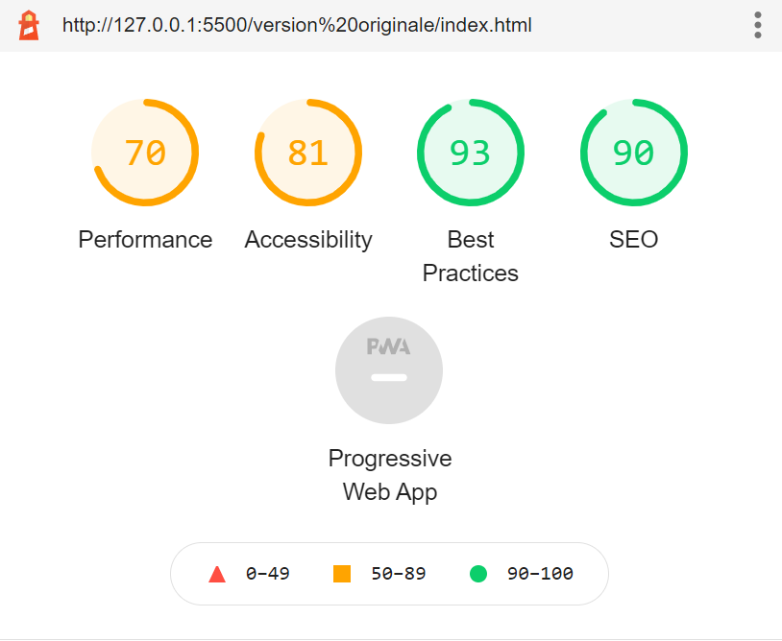

Version optimisée sur desktop :

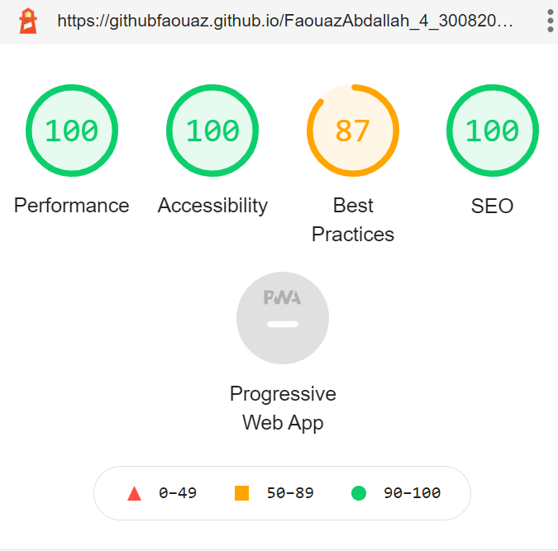

Apres application de toutes les modifications on obtient un résultat final satisfaisant on voit que la performance, l’accessibilité et le Soe sont à 100%

3. Comparaison des résultats avec GTmetrix

-- Le poids des pages du site est passé de 3.80MB à 442KB

-- La vitesse de chargement est passé de 1.7s à 242 ms

Version originale :

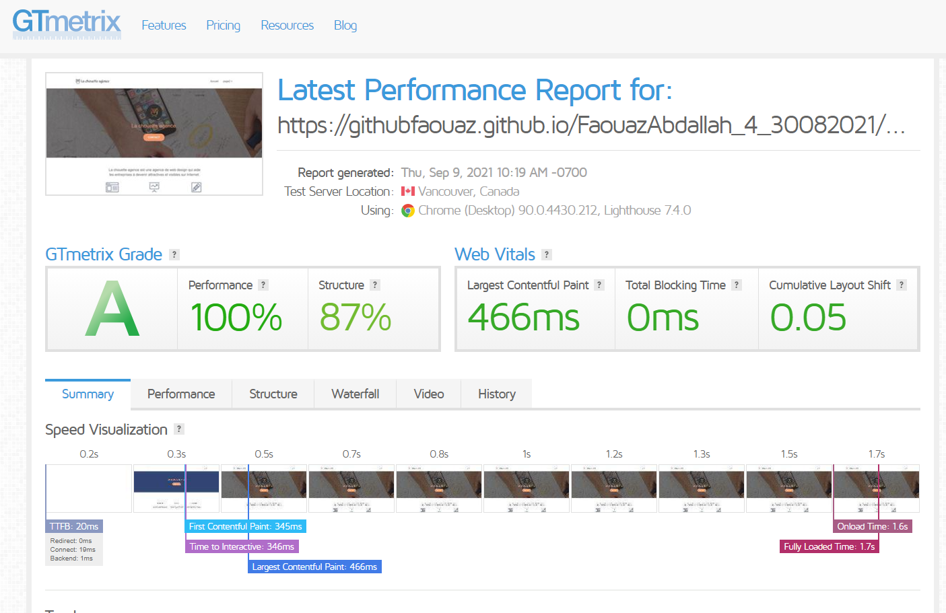Version optimisée :

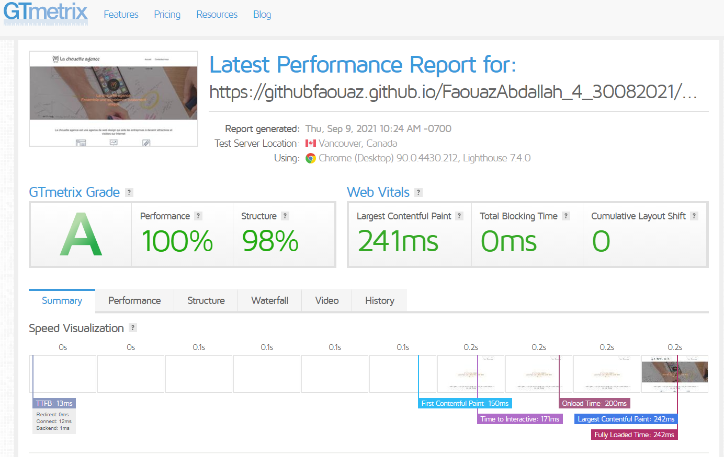

Version originale :

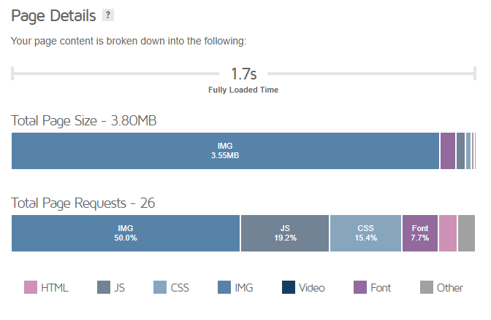

Version originale :

